ENTREGABLE M8
Suite E2E con localizadores robustos — generada y auditada
Equipo | BIOMED UMSS — Ing. Guillermo Mamani Chambi (individual, G04)
Producto | Plataforma de Cariotipado Asistido por IA — frontend-clinic
Agente / IDE | Claude Code (Opus) · Planner y Generator con SDK sobre llama3.2:3b local
Repositorio | github.com/guillemc92/karyoumss · feature/clinic-django-stack · df7f00e
Fecha | 14 de septiembre de 2026 (código: 11/09)
Punto de partida: el repositorio tenía cero E2E. Ni Playwright, ni configuración, ni specs. Las menciones a «E2E» de módulos anteriores eran verificaciones ad-hoc con un navegador, no una suite.

Resumen ejecutivo
5 tests auditados | en verde | 9 generados | conservados como evidencia
8 / 14 flujos | cubiertos en E2E | 6 flujos → evals | modelo / secreto / anclas
Resultado clave: 5 tests pasan contra el stack real (backend-admin + backend-clinic + Vite) en 33,3 s. Los 9 tests generados por el agente se conservan intactos como evidencia de la auditoría. 0 tests generados fueron aceptados sin corrección.

1 · Inventario de flujos
Las 10 rutas de frontend-clinic/src/routes.tsx cruzadas con los 7 casos de uso del FSD.
# | Flujo | Qué debe ver al final | Ruta | Caso de uso | Test | Estado
1 | Listado de muestras | la tabla de sus muestras con CHN, estado y fecha | /clinic/samples | UC-001 | listado-muestras | ✅
2 | Registro con metafases | la muestra creada con sus metafases y el estado inicial | /clinic/samples/register | UC-001 | — | ⚠ evals
3 | Detalle de muestra | CHN, estado, metafases y el acceso al visor | /clinic/samples/:id | UC-001 | modo-degradado | ✅
4 | Visor de cariotipo | el cariograma con los pares ordenados | /clinic/samples/:id/karyotype | UC-002 | segregación + degradado | ✅
5 | Semaforización por confianza | cada cromosoma verde, naranja o rojo según su confianza | visor | UC-002 / RN-02 | — | ⚠ evals
6 | XAI y corrección manual | el mapa de calor y el cromosoma reclasificado | visor | UC-003 | — | ⚠ evals
7 | Bloqueo por naranjas | «Validar» bloqueado y el motivo: quedan naranjas | visor | UC-004 / RN-01 | — | ⚠ evals
8 | Segregación: analista ajeno → 403 | «No es dueño de esta muestra…», no un error genérico | visor | UC-004 / RN-06 | segregacion-analista-ajeno | ✅
9 | Bandeja del supervisor | los casos por validar y los sorteados al 5 % | /clinic/supervisor | UC-005 / RN-08 | — | ⚠ evals
10 | Modo degradado | el banner de modo manual y la muestra registrada sin cariotipo | registro + detalle | UC-007 / RN-07 | modo-degradado | ✅
11 | Consultas en lenguaje natural | la respuesta y de qué camino y tabla salió | /clinic/consultas | tool calling (M6) | consulta-procedencia | ✅
12 | Sesión sin token | ningún dato de paciente (ningún CHN) | /clinic/samples | transversal / RN-03 | sesion-sin-token | ✅
13 | Edición de muestra | la muestra con los cambios guardados | /clinic/samples/:id/edit | UC-001 | — | ⚠ formulario
14 | Página modo degradado | el aviso de que el pipeline no está disponible | /clinic/degraded | UC-007 | — | informativa
8 de 14 flujos en verde. Los 6 restantes van a evals (motivo en §7).

2 · Que corra

Suite auditada — 5 passed
cd frontend-clinic && npx playwright test
# | Test | Duración | Resultado
1 | consulta-procedencia.spec.ts — declara camino y tabla de procedencia | 4,7 s | ✅ ok
2 | listado-muestras.spec.ts — analista abre listado sin aviso de acceso denegado | 6,0 s | ✅ ok
3 | modo-degradado.spec.ts — pipeline IA caído: muestra registrada, visor no finge cariotipo | 10,1 s | ✅ ok
4 | segregacion-analista-ajeno.spec.ts — analista ajeno recibe aviso de segregación (no error genérico) | 6,4 s | ✅ ok
5 | sesion-sin-token.spec.ts — sin token en localStorage no muestra datos de pacientes | 2,7 s | ✅ ok
Tiempo total: 33,3 s (corrida capturada, 14/09, stack caliente). La primera corrida del día tarda ~55 s por el arranque de Vite y la carga del modelo en Ollama. Los tests que superan 3 s corren contra el stack real, no contra un mock: modo-degradado registra por API y abre dos pantallas; listado y segregación piden un JWT real a backend-admin.

Generados — rojo controlado
npx playwright test --config playwright.agente.config.ts
5 de 9 generados ni cargan: importan fixtures/credenciales (módulo inexistente). Playwright los rechaza antes de ejecutar. Se corren aparte para no abortar la suite verde. Se conservan intactos como evidencia de la auditoría.

3 · Que esté auditado

Las cinco preguntas del laboratorio
# | Pregunta | Si «no»…
1 | ¿El localizador es lo que ve una persona? (getByRole, getByLabel, getByText, data-testid a propósito) | Se reescribe
2 | ¿Hay alguna espera fija? (waitForTimeout, sleep) | Se quita: expect ya espera
3 | ¿Verifica lo que la interfaz promete, o la redacción del modelo? | Se cambia por fuente/estado
4 | ¿Es pequeño e independiente? | Se parte
5 | ¿Los datos son propios del test? | Se aísla

Tabla de auditoría
Caso del plan | Archivo | Veredicto | Falló | Qué se cambió
E2E-01 Registro | agente/E2E-01.spec.ts | descartado | 1, 2, 4, 5 | 4 pantallas, CSS, waitForSelector, CHN como id
E2E-02 Semaforización | agente/E2E-02.spec.ts | descartado | 1, 3, 4, 5 | locator sin corchetes; toContain texto del prompt
E2E-03 Bloqueo naranjas | agente/E2E-03.spec.ts | descartado | 1, 2, 5 | import inexistente; .id sobre string → undefined
E2E-04 Analista ajeno | → auditado/segregacion-… | corregido | 1, 3, 5 | CSS→getByTestId; ancla de permiso añadida al producto
E2E-05 Auditoría 5 % | — | descartado plan | 3 | Criterio circular; exige ANALYST_VALIDATED completo
E2E-06 ISCN solo lectura | agente/E2E-06.spec.ts | descartado | 1, 2, 5 | Anclas ajenas, waitForSelector, .id sobre string
E2E-07 Modo degradado | → auditado/modo-degradado | reescrito | 1, 2, 5 | No provocaba la condición; reescrito con backend-ml caído real
E2E-08 Supervisor ve todo | agente/E2E-08.spec.ts | descartado | 3, 4, 5 | 3 pantallas; misma credencial analista/supervisor
E2E-09 Listado | → auditado/listado-muestras | reescrito | 1, 2, 4, 5 | input[name=search] no existe; expect ni importado
E2E-10 Sin token | → auditado/sesion-sin-token | reescrito | 3, 4 | Se titula «sin token» y lo primero que hace es sembrar uno
E2E-11 Consulta procedencia | → auditado/consulta-… | aceptado | — | Análogo del ejemplo del lab: verifica tool-camino, nunca la redacción
Balance: Plan del Planner → 8 propuestos · 1 aceptado · 6 corregidos · 1 descartado · 3 añadidos por auditoría. Generator → 9 generados · 0 aceptados · 1 corregido · 8 descartados.

El patrón de fallo (uno solo)
Los nueve tests repiten el mismo error de fondo: el modelo pega la lista entera de anclas del prompt en todos los tests, sin mirar en qué pantalla vive cada una. Comprueba inbox-forbidden (bandeja del supervisor) y tool-fuente (consultas) dentro de un test de registro. No es sintaxis: no tiene modelo de la aplicación.
Hallazgo previo a generar: 5 de 8 casos del Planner emparejaban UC-N con RN-0N por posición, no por significado (cremallera). Por eso el Generator lee plan_auditado.json y no plan.json.

4 · Que esté medido
 | Entrada (tokens) | Salida (tokens) | Tiempo
Planner (8 casos) | 913 | 894 | 732 s
Generator, promedio/test (9) | 698 | 379 | 420 s
Generator, total | 6 284 | 3 415 | 63 min
Tokens exactos del SDK (no estimaciones). Detalle en specs/REGISTRO_TOKENS.csv.

5 · Anclas agregadas al producto
Ancla | Pantalla | Por qué hizo falta
data-testid="karyo-forbidden" | Visor /samples/:id/karyotype | Un 403 se pintaba igual que cualquier fallo. RN-06 tiene que verse: el analista no sabía si el caso no era suyo o si el servidor estaba caído.
<label htmlFor> + id (identificada, no añadida) | Formulario /samples/register | Los <label> son decorativos (sin htmlFor). getByLabel no encuentra nada. Por eso flujos 2 y 13 van a evals.
Línea base: 40 data-testid en el visor · 0 en registro, listado, detalle y formulario.

6 · Que sea honesto

Tres defectos del test de calibración (laboratorio)
generado-politica.spec.ts está verde y tiene tres defectos:
- #mensajes li:nth-child(2) — depende de posición y de un id CSS. Basta un saludo arriba para que apunte al mensaje equivocado.
- waitForTimeout(2000) — suma 2 s a cada corrida y no garantiza nada. expect ya espera.
- toHaveText con la redacción completa — asegura la frase del modelo. Con reglas de demo pasa; con el modelo real se pone rojo cada vez que redacte distinto.
Por qué estaba verde: los tres son defectos sobre cómo comprueba, no sobre qué. Con datos deterministas y un DOM estable, las tres afirmaciones se cumplen. El verde no dice que el test sea bueno: dice que hoy, con estos datos, no se rompió.

Lo que el stack real me corrigió
Corrí contra backend-admin + backend-clinic + Vite reales (sin MSW). El proyecto ya tiene la cicatriz del bug de creación de usuarios (10/07) por service worker ausente. En la primera hora el stack corrigió cinco suposiciones:
Supuse | Era
el login pide username | pide email
credenciales del seed: testpass123 | no; las fijé desde Django
el front corre en 5173 | 5174 (vite.config.ts)
proxy apunta al clínico en 8000 | 8002
tool-camino muestra KEYWORD | «Sin IA — palabra del catálogo» (afirmé el código, no lo que ve una persona)

7 · Lo que no se pudo probar en E2E
Patrón: lo que no entra en E2E es lo que depende del modelo o de un secreto. Ambos están cubiertos donde se pueden fijar — 868 tests unit/integración/contrato en verde (M7).
Flujo | Motivo | A dónde va
Semaforización (RN-02) | Exige backend-ml con modelo 42 MB (~32 s/metafase). E2E no puede fijar que un cromosoma salga naranja. | evals: eval_umbral_semaforo.py (443 cromosomas)
XAI y corrección (UC-003) | Sin cariotipo real no hay cromosoma que corregir. | evals + contratos (82 tests)
Bloqueo por naranjas (RN-01) | Ídem: depende del modelo. | tests de servicio (test_karyotype_p2.py)
Auditoría 5 % (RN-08) | ~15 acciones sobre cariotipo real para montar ANALYST_VALIDATED. | tests de servicio (test_supervisor_s1.py)
Registro/edición por UI | Formulario no se puede conducir por lo que ve una persona (<label> sin htmlFor). | Anclas pendientes (§5)
Firma MFA supervisor (UC-006) | Exige TOTP real: el test conocería el secreto → convierte 2FA en 1FA. | servicio + contrato (423/401/503)

8 · Qué queda en el repositorio
Ruta | Qué es
tests/auditado/*.spec.ts | Los 5 tests aceptados, con las cinco preguntas resueltas por diseño en cada cabecera
tests/agente/*.spec.ts | Los 9 generados, intactos: la evidencia de la auditoría
tests/fixtures/sesion.ts | JWT real de backend-admin + CHN único por test
specs/plan_nucleo_clinico.md | El plan con la revisión marcada AUDITORÍA
specs/AUDITORIA_E2E.md | Tabla de las cinco preguntas, test por test
specs/REGISTRO_TOKENS.csv | Tokens por agente y por test
scripts/e2e_planner.py · e2e_generator.py · e2e_auditar.py | Los agentes; reportan tokens del SDK
docs/M8_E2E/plan_crudo.txt · salida_generator/ | Lo que devolvió el modelo, sin tocar

9 · Capturas
Las tres capturas van anotadas sobre la propia imagen (recuadro, flecha y nota). Las capturas 1 y 2 son de la misma corrida, la del 14/09; la fecha y hora del reporte lo muestran. Anotación reproducible con scripts/anotar_capturas_e2e.py.
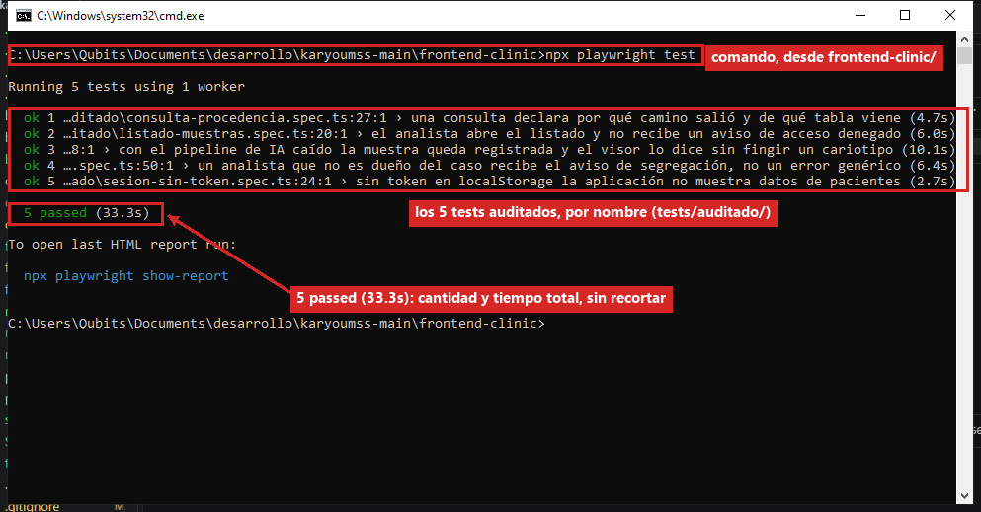
Captura 1 — Terminal: npx playwright test desde frontend-clinic/. Los 5 tests auditados, 5 passed y el tiempo total, sin recortar el resumen.
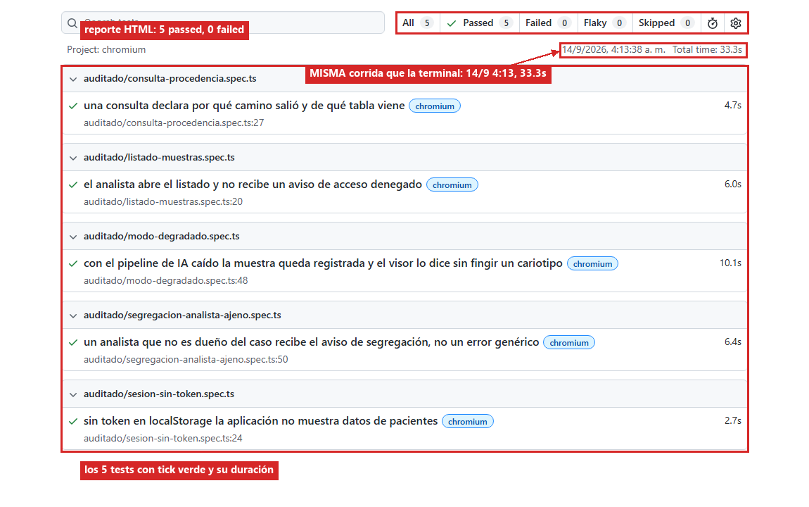
Captura 2 — Reporte HTML de Playwright de esa misma corrida (npx playwright show-report): los 5 tests con su tick y su duración.
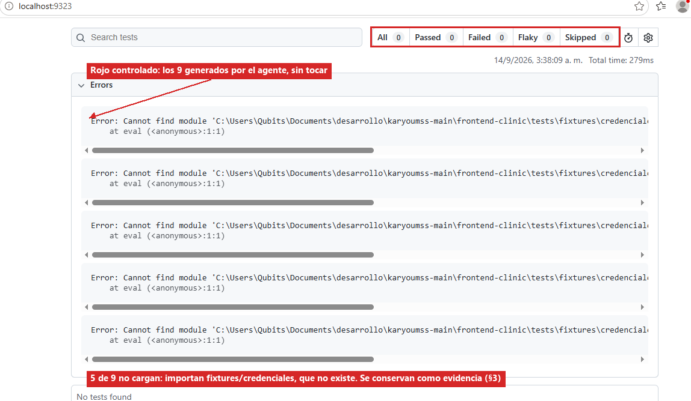
Captura 3 — Rojo controlado: npx playwright test --config playwright.agente.config.ts. Los 9 generados por el agente, sin tocar; 5 de 9 no cargan porque importan un módulo que no existe.

